Lunes
02
de mayo

Tercero de Primaria
Ciencias Naturales

Que la fuerza lo deforme...

Aprendizaje esperado: relaciona la fuerza aplicada sobre los objetos con algunos cambios producidos en ellos: movimiento, reposos y deformación.

Énfasis: experimenta con los efectos de la aplicación de una fuerza: deformación.

¿Qué vamos a aprender?

Aprenderás a relacionar la fuerza aplicada sobre los objetos.

¿Qué hacemos?

En la sesión de hoy seguiremos viendo los efectos que tiene la fuerza sobre distintos objetos.

La fuerza la utilizamos todos los días, para cargar una mochila, botar una pelota o para mover la bicicleta.
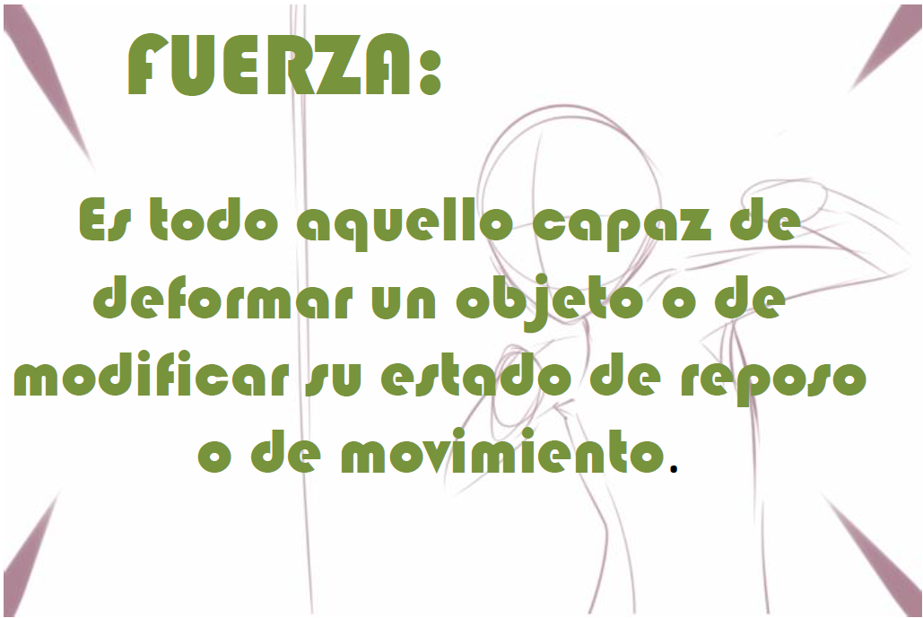

La fuerza es todo aquello capaz de deformar un cuerpo o de modificar su estado de reposo o movimiento.

Por ejemplo, veamos la siguiente imagen.

Al aplicar una fuerza a un objeto, este puede deformarse, es decir, cambiar de forma.

Recuerdas que cuando viste algunas características de los materiales identificaste que algunos tienen una composición tal, que cuando se les aplica una fuerza, su forma cambia. En ocasiones recuperan esa forma solitos y en otras, necesitan de la misma fuerza para que recuperen su forma original.

Hoy experimentaremos con los efectos de la fuerza de deformación en distintos materiales.

Primero hay que entender que no todos los materiales sólidos se pueden deformar. Algunos son demasiado rígidos y cuando se les aplica una fuerza, o se rompen o conservan la misma forma, por ejemplo, lo que pasó con el borrador, que por más que lo apretaste, fue imposible deformarlo.

A estos los vamos a llamar “no deformables”.

Pero los que sí se pueden deformar los llamaremos “deformables” y veremos que hay dos grupos.

Vamos a comprobar el experimento con el efecto de deformación sobre estos materiales

Pero antes, hablemos un poco de las características que tienen los materiales. Lo vimos hace un par de semanas, la capacidad que tiene un material de resistir un rayón, “Dureza” como los diamantes.

Si un material no se puede deformar si se les aplica una fuerza, serían materiales no deformables.

Elasticidad: Es la capacidad que tiene un cuerpo de volver a su forma original tras ser deformado.

Tenemos una tabla en la que registraremos cada objeto e incluiremos tres columnas, poca, otra media y la última mucha.
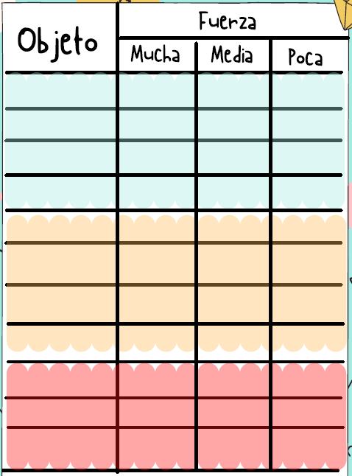

Ahora tomaremos nuestros objetos elásticos y probaremos cuánta fuerza necesitamos para estirar cada uno, no tenemos una forma de medirlo, pero tú notarás la diferencia y nos dirás si requirió mucha, media o poca fuerza de tu parte para estirarlo. Es importante tener presente que esta medida es subjetiva, es decir, que puede variar dependiendo de quién la realiza.

Ahora probaremos la fuerza que se requiere para ¡aplastar!

El globo de papel origami, la lata de refresco, la de chocolate y la caja de cartón.

La última prueba tiene que ver con moldear, vamos a ver qué material requiere menos fuerza. ¿Qué materiales sirven?

La masa, pero estaba tan preocupada, porque no veía, que no recuerdo, ¿Podemos probarla nuevamente? también la plastilina, el barro y la cera nos pueden servir. Si decidieras no aplicar fuerza sobre ellos, ¿Qué pasaría?

Te gustaría leer un cuento que nos habla de la fuerza y la deformación.

¿Quién doblo el columpio?
por: Mauricio Galaz Dávila

Era un día especial en el parque de los peques animales. Las gacelas que jugaban resorte, los monos en la resbaladilla, las hienas en el arenero, todos esperaban impacientes su turno para subirse a los nuevos columpios. El viejo columpio, de madera, se había roto tantas veces, la última vez por culpa de una mamá gorila que meció muy fuerte a su hijo y el pobre salió volando. El caso es que no puede haber un buen parque sin que haya un gran columpio.

El alcalde Lemurio lo había mandado a construir con don Cuerno, un viejo rinoceronte, quien, con ayuda de un orangután, había armado unos hermosos columpios de metal, con un gran travesaño plateado que parecía irrompible.

El nuevo juego era la sensación, la hiena y el chacalito corrían como locos desde el arenero hasta los columpios, dando de empujones a los más desprevenidos, para ver cómo se mecían los changos, una verdadera fiesta, salvo para el elefantito, que miraba todo desde el otro lado de la barda.

¿Puedo subirme al columpio, mamá?
No, mi amor, le dijo con ternura su madre, los juegos del parque son para los animales de talla pequeña.

Era la regla que había puesto el nuevo alcalde, el Licenciado Lemurio: Que los animales de talla grande, como los elefantes y los hipopótamos, aunque fueran chicos de edad, no usaran los juegos, para no romperlos, y evitar accidentes a las crías.

Esa tarde todo fue felicidad para los animalitos y llegada la noche se fueron a descansar, pero al día siguiente, cuando después de haber terminado sus tareas, llegaron al parque, no pudieron creer lo que sus ojos veían. ¡El travesaño del columpio se había doblado! ¡Y ahora los columpios tocaban el suelo! ¡Ya no servían!

¿Quién fue? exclamó molesto el Licenciado Lemurio. ¡Quién ha doblado el columpio!
Los animalitos se miraron entre sí. ¿Quién entre ellos pudo haber ejercido tal fuerza, como para doblar aquel tubo grueso de metal?

¡Fue el elefantito! señaló la hiena.
¿El elefantito? repitió suspicaz el lemur. La hiena solía ser un poco mentirosa, pero en esta ocasión la cosa sonaba lógica.
Los peques, alterados porque se habían quedado sin juego, se sumaron a la acusación. ¡Fuiste tú! lo acusó una leoncita.
¡Tú eres muy pesado! añadió feroz el chacal.
Y rápidamente todos los otros animalitos también le echaron la culpa.
¡No fui yo! se defendía entre sollozos. ¡Si a mí ni me dan permiso!
Claro que sí dijo la hiena, si hasta están tus huellas en el arenero.
Era cierto. En el arenero había un par de huellas de unas patas muy grandes, al lado unos troncos.
Y ante las acusaciones furiosas de los pequeños, al pobre elefantito se le atoraron las palabras en la garganta y se fue corriendo, envuelto en lágrimas.

Entonces, cuando vieron la hiena y el chacal lo que habían causado, se miraron arrepentidos y, con la cola entre las patas, se acercaron al licenciado Lemurio.

Oiga don Lemurio. Lo que pasa es que el chacalito y yo vimos que los monos se mecían muy padre y quisimos igualarlos confesó la hiena. Vinimos en la noche y nos pusimos a mecernos como locos.

Hasta le dimos la vuelta añadió el chacalito.
El lemur parecía suspicaz.
¿Y las huellas del elefantito en el arenero?

Las hicimos nosotros con esos troncos confesó arrepentido el chacal.
Don Lemurio movió la cabeza.
Pero, ¿Cómo lograron deformar el travesaño, si ustedes dos no son pesados?
La vieja tortuga sabia, que todo escuchaba y casi nunca se metía, sacó la cabeza de su caparazón para decir: Si se mecen con la suficiente fuerza, durante suficiente tiempo, aunque sean pequeños, se vuelven más pesados.

Los demás animalitos asintieron sorprendidos.
¿Bueno y ahora cómo lo vamos a enderezar? se preguntó Lemurio.
Llegó don Cuerno a desarmar el columpio e intentó enderezar el tubo, pero solo no podía. Les pidió a todos los animalitos presentes. Colocaron el travesaño sobre dos troncos caídos y trataron de enderezarlo, pero la deformación del tubo había sido muy grave. Les hacía falta un buen empujón, de alguien pesado.

Entonces, en el último momento, llegó el elefantito, venía con la hiena, que lo había ido a buscar para pedirle perdón. El elefantito se colocó enfrente del travesaño que todos los animales sujetaban y con un gran impulso, le dio un sentón justo en la parte de la curva, entonces, ¡el travesaño se enderezó! Todos lo festejaron.

Pronto armaron de nuevo el columpio y los animalitos se pusieron a jugar, pero la hiena y el chacal, en vez, se escabulleron hasta el bosque, tiempo después, volvieron con toda su manada de hienas y chacales. Tomaron los troncos que había por ahí y se pusieron a armar un gigantesco sube y baja. Tan grande que solamente podrían usarlo los animales pesados. El elefantito vio el sube y baja y se emocionó, pero se preguntó quién iba a subirse del otro lado, ya que su único amigo el hipopótamo se había ido a estudiar fuera, entonces el chacalito y la pequeña hiena, llamaron a todos los animales que estaban aglomerados alrededor del columpio y se organizaron para subirse todos del otro lado del sube y baja, para compensar el peso del elefantito.

Entonces a partir de ese día hubo dos juegos nuevos en el parque y muchos, pero muchos amigos para divertirse.

¿Cuánta fuerza requirió para modificar la forma del travesaño del columpio?

Sin duda mucha porque sólo con el trabajo de los tres rinocerontes pudieron enderezar el travesaño.

¿Y qué creen que hubiera pasado si en vez de columpiarse un solo elefante, se hubieran subido cinco al columpio?

Pues se habría roto la cadena, pero suponiendo que la cadena hubiera soportado, seguramente el travesaño se habría deformado tanto, que habría llegado al piso.

¿Y qué otros casos de deformaciones encontramos en el cuento?

Pues deformaciones elásticas, como cuando juegan resorte las gacelas.

Y otras deformaciones plásticas, cuando las huellas de los animales se marcan en el fango.

En la sesión de hoy aprendiste a aplicar una fuerza sobre un objeto y que este puede deformarse. Dependiendo del material requeriremos aplicar menor o mayor fuerza para deformarlo y conociendo las características de los materiales podemos predecirlo.

Si te es posible consulta otros libros y comenta el tema de hoy con tu familia.

¡Buen trabajo!

Gracias por tu esfuerzo.

Para saber más:
Lectura

https://www.conaliteg.sep.gob.mx/primaria.html

